**МІНІСТЕРСТВО ОСВІТИ І НАУКИ УКРАЇНИ**

**НАЦІОНАЛЬНИЙ УНІВЕРСИТЕТ "ЛЬВІВСЬКА ПОЛІТЕХНІКА"**



**АВТОМАТИЗОВАНЕ ПРОЕКТУВАННЯ КОМП’ЮТЕРНИХ СИСТЕМ**

Лабораторна робота № 4

Виконав: ст. гр. КІ-

Прийняв:

Львів 2024

**Тема:** ознайомлення з doxygen.

**Завдання лабораторної роботи:**

Task 4. Create doxygen documentation:

1. Add doxygen comments for all public functions, classes, properties, fields...

2. Generate documentation based on doxygen comments

3. Required steps

**Варіант 26**

**Хід виконання роботи:**

1. Встановив останню версію doxygen з офіційного сайту :

<https://www.doxygen.nl/download.html#google_vignette>

1. Для перевірки чи коректно було встановлено doxygen використав термінал Visual Studio 2022, так як більшість маніпуляцій з кодом провів там:

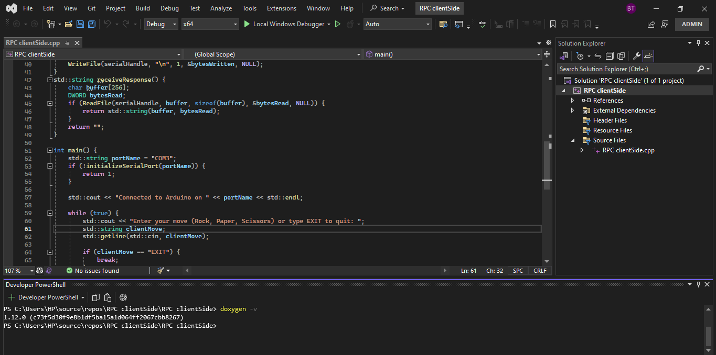

1. Генерація документації через консоль за допомогою команди doxygen –g:

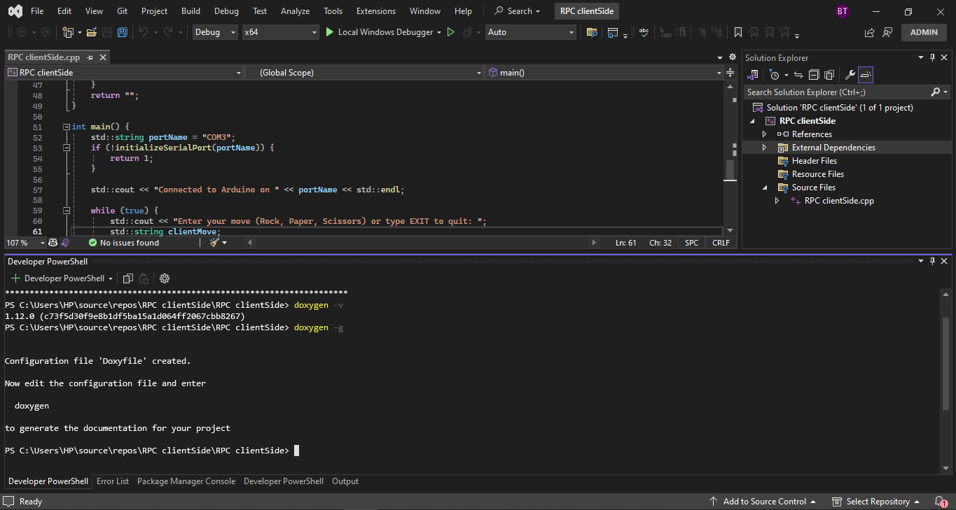

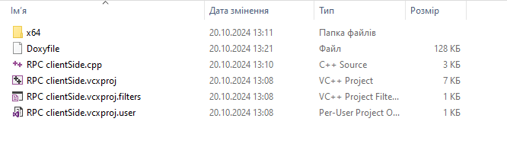

1. Початковий створений doxyfile :

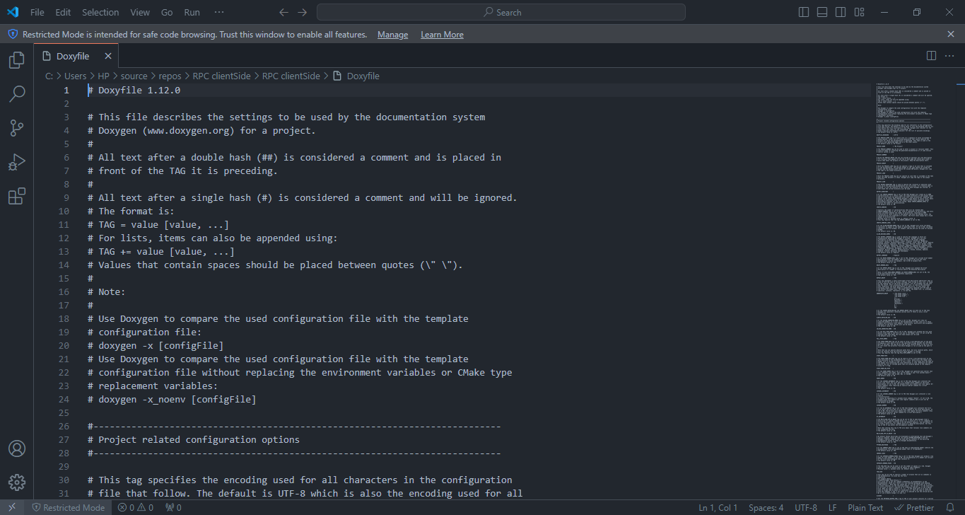

1. Отриманий готовий файл index.html з документацією проекту:

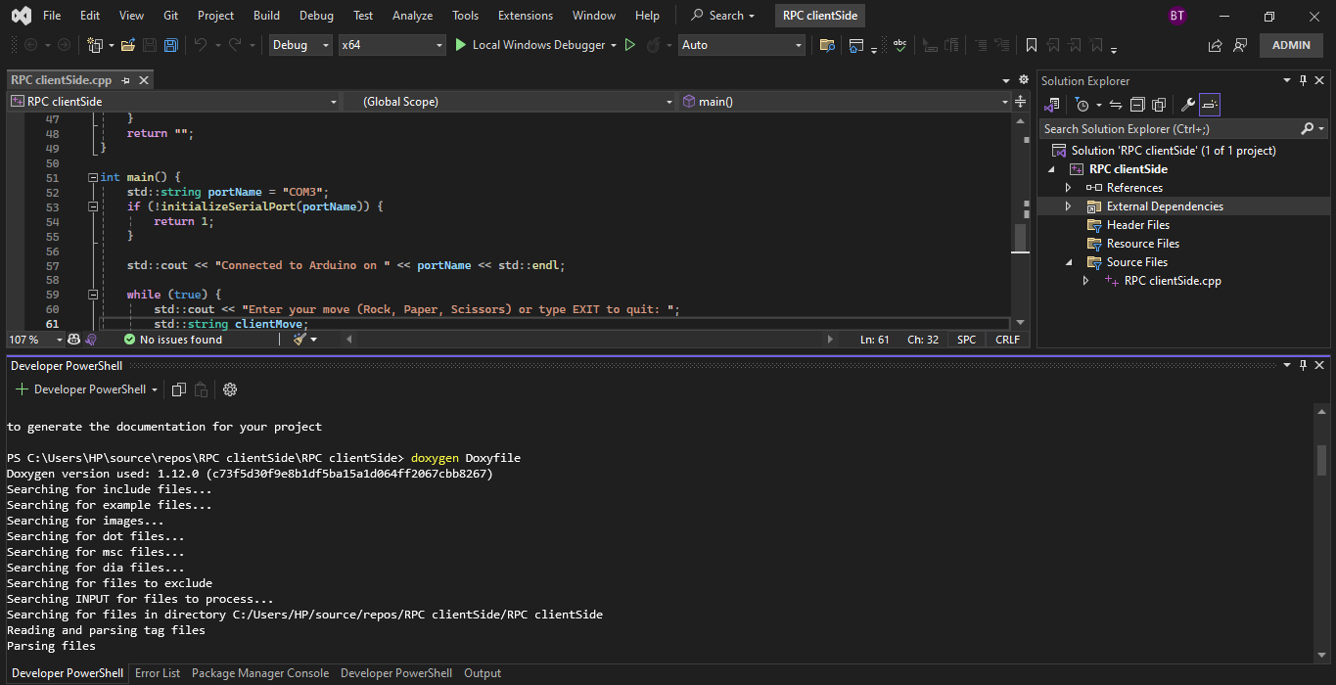

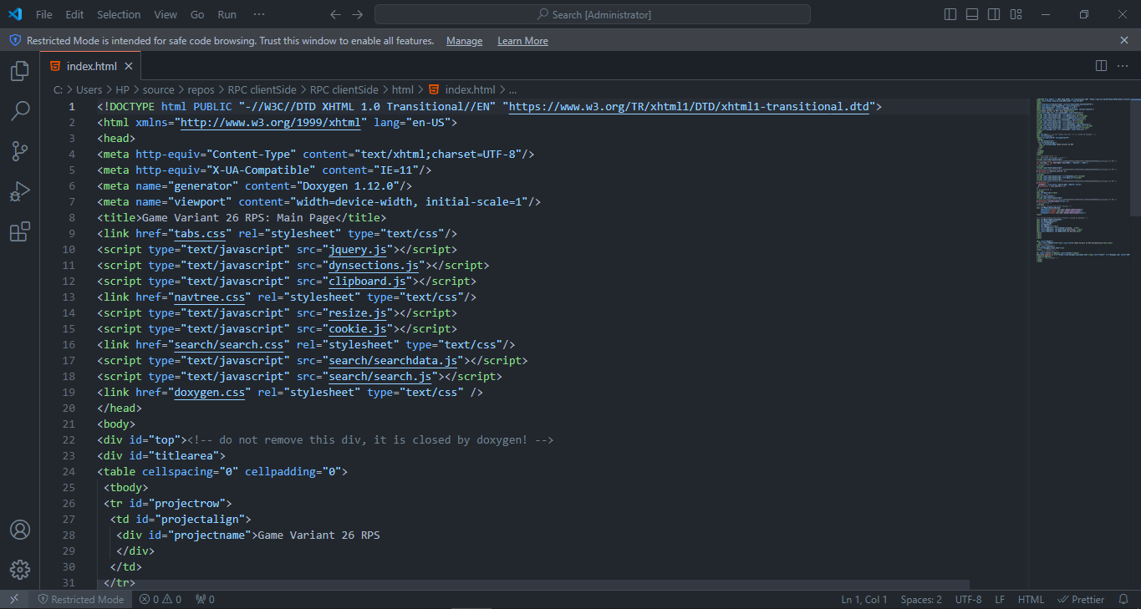

1. РРРезультат – сформована документація :

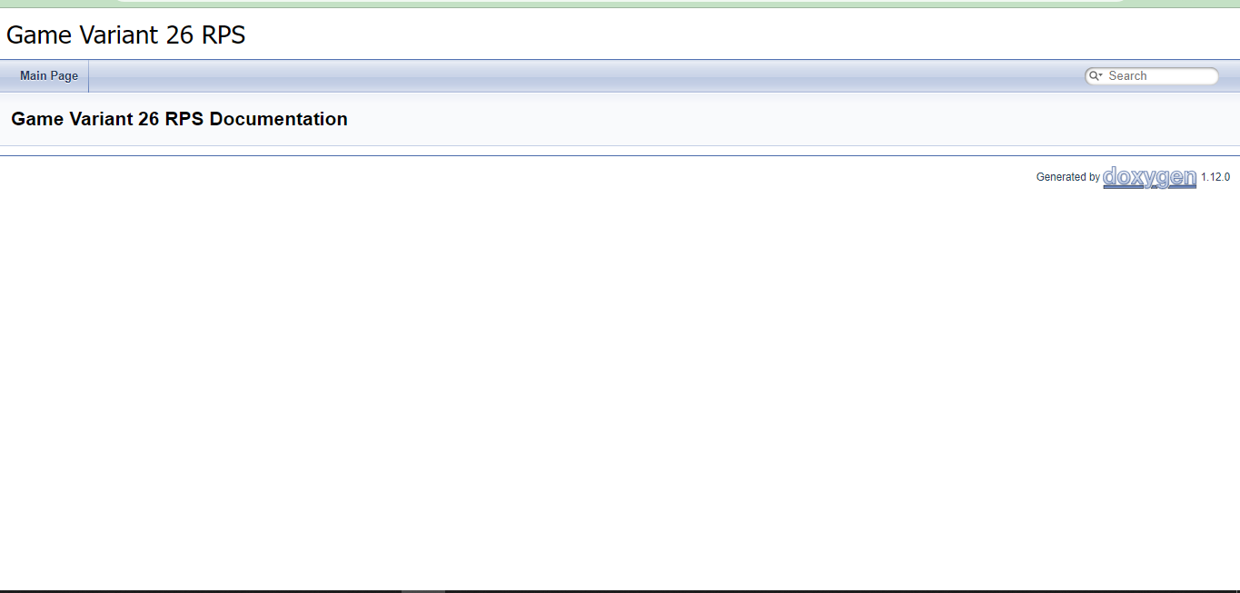

**Висновок:**

У даній лабораторній роботі було проведено детальне дослідження роботи з Doxygen — потужним інструментом для генерації документації проектів програмного забезпечення. Під час виконання завдання я ознайомився з принципами написання коментарів, які використовуються для опису функцій, класів, властивостей та інших елементів коду.